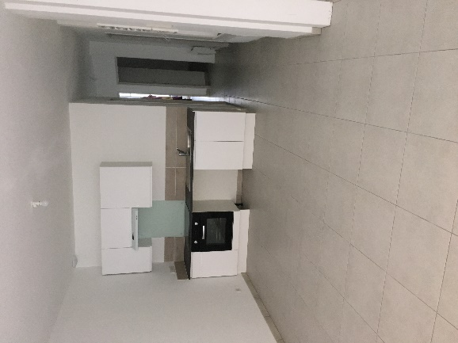

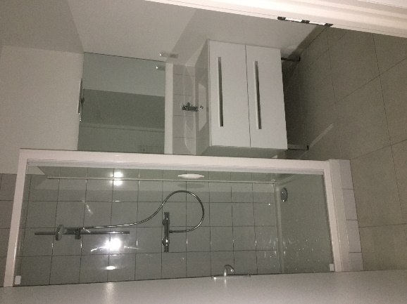

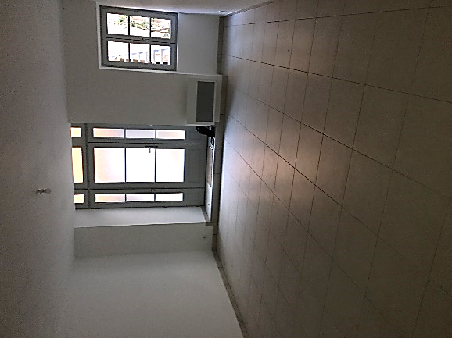

CHATELLERAULT APPARTEMENT TYPE 3 RDC – 67.35m²

Appartement de type 3 situé en RDC d’un petit ensemble, dans le centre-ville. Entièrement rénové en 2019.
Appartement comprenant entrée sur pièce principale avec coin cuisine aménagée et équipée (four, plaques, hotte), cellier, salle d’eau, WC, 2 chambres.
Avec une place de parking privative.

Logement conventionné APL, soumis à conditions de ressources.

Loyer : 442.88 €
Provisions sur charges : 18 € (pour ordures
Ménagères et électricité des communs)
Dépôt de garantie : 442.88 €
Commissions de location : 200 €

Logement libre mi-aout 2021

Pour plus d’informations :

www.solihaaisvienne.com
contact.aisvienne@soliha.fr
09 70 72 20 40

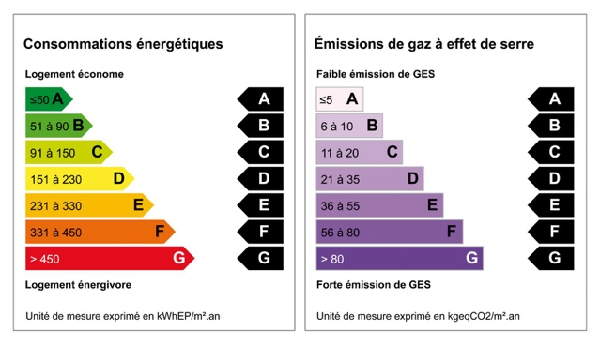
Consommations énergétiques : DPE Vierge
Émissions de gaz à effet de serre : DPE Vierge

